Practicas Profesionalizante I
Instituto Privado Macedo Martínez
Alumnos:
- Miguel Mulqui
- Huber Ramírez
- Agustín Baucero
Docentes:
- Luis Ojeda
- Melodi Romero
ViBlio
202500

ÍNDICE

1. INTRODUCCIÓN 3
2. DEFINICIÓN DE LA NECESIDAD/REQUERIMIENTO 3
3. DESCRIPCIÓN 3
4. FUNDAMENTACIÓN 4
5. OBJETIVOS 5
5.1 Objetivo General 5
5.2 Objetivos Específicos 5
6. ALCANCE DEL PROYECTO 5
7. REQUERIMIENTOS FUNCIONALES Y NO FUNCIONALES 7
8. Diagrama de contexto 12
9. Diagrama de flujo de datos 12
5.3 10. Diagrama de clases: 13
10. Diccionario de datos 14
11. DER 16
5.4 12. CASOS DE USO 16
5.5 TABLAS DE LOS CASOS DE USO: 18
5.6 13. Interfaces de usuario: 22

1. INTRODUCCIÓN
Se presenta el Proyecto de “Software de Gestión de bibliotecas” ViBlio.
La biblioteca del Colegio José Gervasio Artigas EPES N°51 necesita una actualización importante en cómo se organiza y administra. Actualmente, utilizan planillas de Excel para el control de los libros y anotan los préstamos en papel, lo cual resulta poco práctico. La bibliotecaria expreso que necesita un sistema más sencillo y moderno para facilitar su trabajo.
La propuesta de este proyecto es crear una biblioteca virtual que sea muy útil y que se pueda implementar en cualquier institución con biblioteca. Esta biblioteca virtual se encargará de automatizar tareas como el registro y la clasificación de libros, además de facilitar la búsqueda y reserva de materiales. Se pretende que tenga una interfaz amigable e intuitiva para que todos puedan usarla sin problemas.

2. DEFINICIÓN DE LA NECESIDAD/REQUERIMIENTO
La biblioteca del colegio José Gervasio Artigas EPES N°51 posee un uso anticuado de organización y administración de la misma, actualmente usan un sistema Excel para mantener un control de stock de los libros y para hacer prestaciones de libros tanto a profesores, a los alumnos se los anota en papel, la problemática que nos presentó la bibliotecaria fue que quería un sistema más fácil y moderno para así poder facilitar su trabajo.
Lo que se propone en este proyecto es la creación de una biblioteca virtual, la cual contaría con un gran alcance y se podría implementar en cualquier institución que cuente con bibliotecas. El mismo se encargaría de automatizar funciones (registro de libros, su clasificación, facilitar búsqueda y reserva de libros, etc.), contará con una interfaz amigable e intuitiva para un fácil uso.

3. DESCRIPCIÓN
Se trata de una página web que proporcionara ayuda tanto como para la administración y chequeo, junto al bibliotecario, en cuanto al orden de las cosas que conforman la biblioteca (libros, biromes, calculadoras, etc.), así como también al préstamo del mismo. Se llevarán a cabo el desarrollo de distintos módulos y categorías que permitirán un orden y control a la hora de sumergirse en el sistema.

4. FUNDAMENTACIÓN
El presente proyecto surge a partir de una necesidad detectada en la biblioteca del Colegio José Gervasio Artigas EPES N. 51, cuyos procesos de gestión se llevan a cabo de forma manual y poco eficiente.
En este contexto, se plantea el desarrollo de Viblio, un software de gestión de bibliotecas que permitirá automatizar y optimizar la administración de recursos bibliográficos, facilitando la gestión por parte del bibliotecario. Esta iniciativa no solo responde a la problemática identificada por la bibliotecaria, sino que también se alinea con las tendencias actuales de digitalización y automatización en el ámbito educativo. Se pretende ofrecer una solución moderna, modular y flexible, con una interfaz fácil de usar e intuitiva.
Como beneficios claves se van a reducir el uso del papel y las planillas manuales (como Excel). Este sistema permitirá tener la información centralizada y disponible oportunamente cuando el bibliotecario lo requiera sin necesidad de buscar en registros manuales o descentralizados.
Viblio permitirá centralizar y agilizar tareas como registro, clasificación, reserva de libros y búsqueda, además de incorporar funcionalidades clave como el control de inventario, reseñas de usuarios, sistema de notificaciones y acceso personalizado por perfiles.
En general, Viblio representa una solución tecnológica integral que contribuirá a mejorar la eficiencia operativa de la biblioteca, a optimizar el uso de sus recursos y a brindar una mejor experiencia de usuario a toda la comunidad educativa, abarcando una gestión bibliotecaria moderna, escalable y replicable en otras instituciones.
Viblio pretende impactar en un extenso mercado competitivo trayendo variedad de funcionalidades distinguibles y efectivas en el software, el cual permitirá al usuario final participar de una experiencia única e irreversible a la hora de aplicar las distintas capacidades y opciones del sistema.

5. OBJETIVOS

Objetivo General

Optimizar la administración, el control de stock y la gestión de materiales bibliográficos en un entorno escolar mediante el desarrollo de una biblioteca virtual moderna, intuitiva y adaptada a las necesidades del colegio, con la finalidad de mejorar la eficiencia en los procesos internos, facilitar el acceso a la información y apoyar en la toma de decisiones relacionadas con la gestión bibliotecaria.

Objetivos Específicos
- Agregar un módulo de acceso por perfiles.
- Diseñar un módulo para control y gestión de inventario para los insumos dentro de la biblioteca.
- Implementar un módulo que permita la búsqueda de libros (en tres clics).
- Crear un módulo web de préstamos y reserva de libros en 3 pasos, para los alumnos, docentes y miembros.
- Agregar un espacio específico para que el usuario deje su reseña sobre el libro.
- Implementar un módulo de notificaciones y recordatorios de pago y devolución de libros.
- Implementar IA para el historial, recomendación de otros libros en caso de la no disponibilidad de uno y la búsqueda de palabras clave (que la IA analicé el prólogo del libro y desde ahí se guie para encontrar las palabras clave).

6. ALCANCE DEL PROYECTO
Módulo de acceso por perfiles:
- Tipos de perfiles: definición e implementación de diferentes perfiles de usuario con permisos y funcionalidades específicas para cada rol.
- Autenticación segura: sistema de inicio de sesión seguro para cada tipo de perfil.
- Visualización personalizada: adaptación de la interfaz y las funcionalidades mostradas según el perfil del usuario conectado.
Módulo de control y gestión de inventario de insumos:
- Registro de insumos: desarrollo de una interfaz para el registro detallado de todos los insumos de la biblioteca. Esto incluirá campos como título, autor, editorial, número de inventario, ubicación física (estantería, sección), cantidad total y cantidad disponible.
- Clasificación y categorización: implementación de un sistema de clasificación y categorización personalizable para facilitar la organización y búsqueda de los materiales.
- Alertas de stock mínimo: configuración de alertas automáticas cuando la cantidad disponible de un ítem alcance un umbral predefinido, facilitando la toma de decisiones sobre reposición.
Módulo de búsqueda de libros (en tres clics):
- Búsqueda por criterios múltiples: permitir la búsqueda por título, autor, materia y palabras clave.
- Filtros y ordenamiento: implementación de opciones de filtrado (ej: por categoría, disponibilidad) y ordenamiento de los resultados de búsqueda.
- Visualización clara de resultados: presentación concisa de la información relevante de cada libro en los resultados de búsqueda (título, autor, imagen de portada si está disponible).
Módulo web de préstamos y reserva de libros:
- Catálogo en línea: presentación visual y accesible del catálogo de la biblioteca, permitiendo a los usuarios explorar los recursos disponibles.
- Búsqueda sencilla (en tres clics): implementación de un sistema de búsqueda intuitivo que permita a los usuarios encontrar libros de manera rápida y eficiente a través de diferentes criterios (título, autor, palabra clave, materia).
- Proceso de préstamo: diseño de un flujo de préstamo simplificado que permita a los usuarios registrados solicitar un libro siguiendo un máximo de tres pasos claros.
- Sistema de reservas: funcionalidad para que los usuarios puedan reservar libros que se encuentren actualmente prestados.
- Historial de préstamos: cada usuario podrá acceder a su historial de préstamos y devoluciones.

Espacio para reseñas de usuarios:
- Sección de reseñas por libro: integración de una sección en la página de cada libro donde los usuarios autenticados puedan dejar sus opiniones y comentarios.
- Moderación (opcional): posibilidad de implementar un sistema de moderación de reseñas para asegurar un ambiente respetuoso.
- Visualización de reseñas: presentación clara y visible de las reseñas de otros usuarios para cada libro.
Módulo de notificaciones y recordatorios:
- Notificaciones de préstamo y devolución: envío automático de notificaciones al usuario al realizar un préstamo y como recordatorio cercano a la fecha de devolución.
- Alertas de reserva disponible: notificación a los usuarios cuando un libro que habían reservado se encuentra disponible para ser retirado.
- Recordatorios de pago: en caso de existir cargos por retraso en la devolución, el sistema enviará recordatorios de pago a los usuarios correspondientes.

7. REQUERIMIENTOS FUNCIONALES Y NO FUNCIONALES

FUNCIONALES:

Requerimiento | Nombre | Descripción | Prioridad
RFN 1 | Gestión de Inventario | El software permitirá a los bibliotecarios llevar un registro detallado del inventario de libros, incluyendo información como título, autor, número de ejemplares disponibles, ubicación en la biblioteca, ISBN, etc. | ALTA
RFN 2 | Búsqueda Avanzada | El sistema contará con una función de búsqueda que permita a los usuarios buscar libros por título, autor, categoría, palabras clave, etc. También incluirá opciones de filtrado para refinar los resultados de búsqueda.  Las opciones de filtrado que tendrá serán:  Título, autor, genero, categoría, editorial y palabras clave (por ejemplo: buscas el nombre Voldemort y te aparecen todos los libros de Harry Potter, buscas magia y te aparecen todos los libros relacionados a esa búsqueda). | ALTA
RFN 3 | Préstamo y devolución de libros | El software facilitará el proceso de préstamo y devolución de libros, permitiendo a los bibliotecarios registrar quién ha tomado prestado un libro y cuándo debe devolverlo. | ALTA
RFN 4 | Renovación de préstamos | Los usuarios podrán renovar los préstamos de libros en línea si necesitan más tiempo para leerlos. Se les cobrará una comisión extra. | ALTA
RFN 5 | Reserva de Libros | Los usuarios podrán reservar libros que estén actualmente prestados por otros usuarios, de modo que puedan recibir una notificación cuando estén disponibles. | ALTA
RFN 6 | Notificaciones y Recordatorios | El software puede enviar recordatorios automáticos a los usuarios sobre fechas de devolución próximas, libros pendientes, etc. | ALTA
RFN 7 | Gestión de Usuarios | El registro del usuario puede ser autogestionado por la misma persona o por la bibliotecaria.  En el registro del usuario se van a guardar los siguientes datos: nombre, apellido, DNI, número de teléfono, etc. Además, se le registrará un nombre de usuario y una password.  Cuando el registro lo lleve la bibliotecaria, se le asignará al usuario un nombre de usuario u password por defecto. Estas credenciales, cuando el usuario ingrese por primera vez al sistema, deberá cambiarla. | BAJA
RFN 8 | Control de Accesos | En el sistema se establecerán diferentes niveles de acceso para diferentes tipos de usuarios, como administradores, bibliotecarios y estudiantes, con diferentes permisos según sea necesario.  Dichos permisos serán para las distintas pantallas, módulos y menues, donde cada usuario poseerá ciertas opciones para poder manejar y controlar, por ejemplo: el bibliotecario funcionaría como administrador. | BAJA
RFN 9 | Sistema de Cobranzas | El software contará con un sistema de pagos, en el que se realizarán los cobros de multas, extensión de préstamos, membresías o compra de cualquier insumo dentro de la biblioteca. | MEDIA
RFN 10 | Sistema de gestión de multas | Al momento que, el usuario que pidió un libro y cuyo tiempo de uso venza, tendrá una multa pendiente. El bibliotecario recibirá una notificación cuando el usuario posea una multa. | MEDIA
RFN 11 | Gestión de libros | El sistema permitirá a los bibliotecarios registrar nuevos libros en la base de datos de la biblioteca virtual | MEDIA

NO FUNCIONALES:

Requerimiento | Nombre | Descripción | Prioridad
RNF 1 | Interfaz amigable | La interfaz de usuario será intuitiva y fácil de usar tanto para los bibliotecarios como para los usuarios finales, con opciones claras y navegación sencilla. | ALTA
RNF 2 | Compatibilidad Multiplataforma | El software será compatible con diferentes dispositivos y sistemas operativos, incluyendo computadoras de escritorio, dispositivos móviles y tablets, para que los alumnos puedan acceder a él desde cualquier lugar. | MEDIA
RNF 3 | Seguridad | Se implementarán medidas de seguridad para proteger la privacidad y la integridad de los datos del usuario, así como para evitar el acceso no autorizado al sistema. | ALTA
RNF 4 | Capacidad | Contará con una capacidad para 1000 usuarios por institución. | BAJA

8. Diagrama de contexto
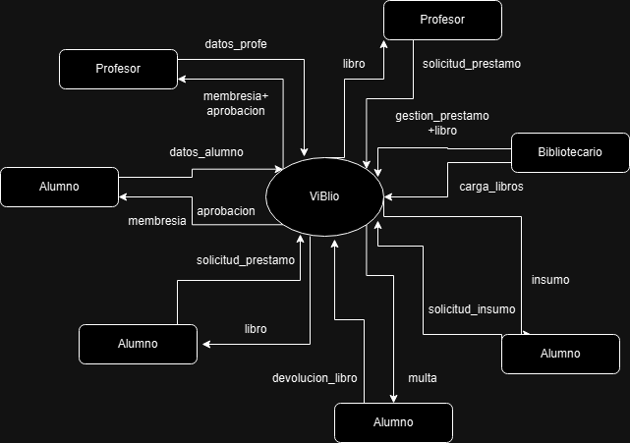

9. Diagrama de flujo de datos
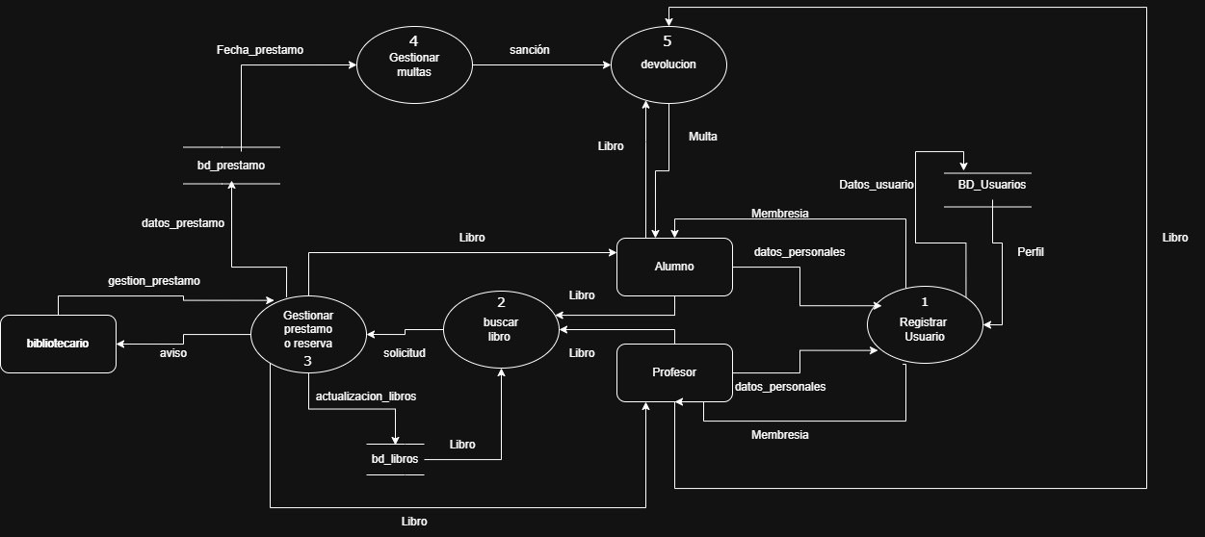

10. Diagrama de clases:
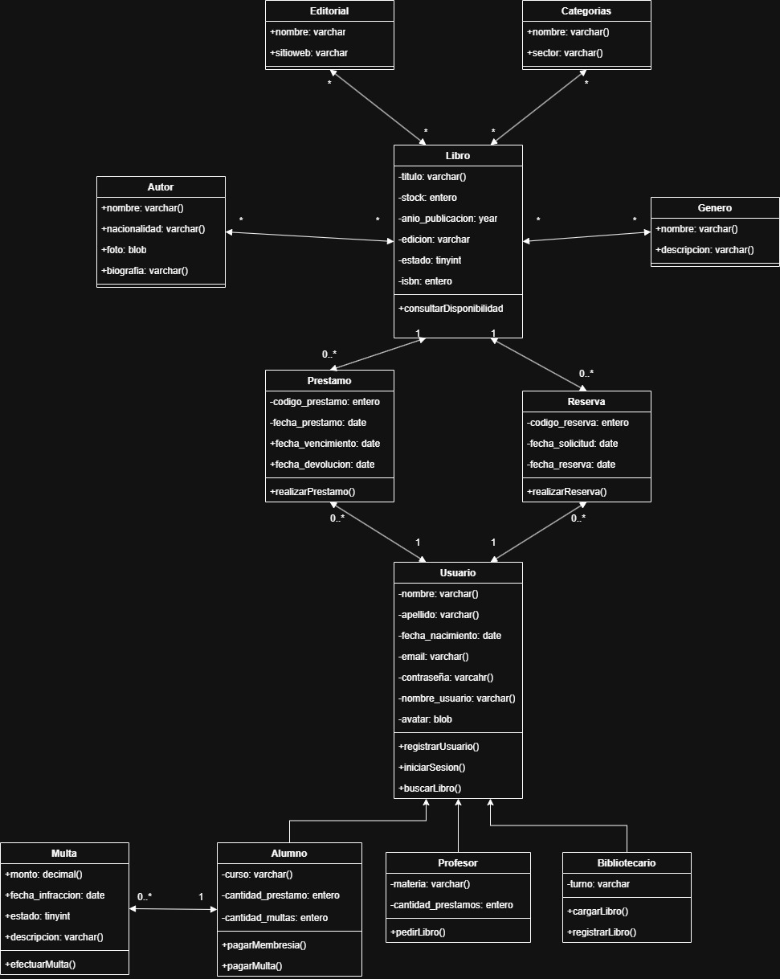

Nombre del almacén | Descripción | Campos principales
bd_usuarios | Base de datos con los usuarios registrados | id_usuario, nombre, tipo, e-mail, contraseña, nombre_usuario, tipo_perfil, datos_personales
bd_libros | Información de los libros disponibles | id_libro, título, autor, ISBN, stock, edición, anio_publicacion, estado
bd_prestamos | Registros de préstamos realizados | id_prestamo, id_usuario, id_libro, fecha_prestamo, fecha_vencimiento, fecha_devolucion

10. Diccionario de datos

Nombre del flujo | Descripción | Origen | Destino | Estructura
datos_personales | Información personal del usuario | Alumno / Profesor | Registrar usuario | nombre, apellido, fecha_nacimiento
membresía | Tipo de membresía (alumno o profesor) | Alumno / Profesor | Registrar usuario | tipo_perfil
datos_usuario | Información completa del usuario | Registrar usuario | bd_usuarios | id_usuario, e-mail, contraseña, nombre_usuario
perfil | Identidad y rol del usuario registrado | Registrar usuario / bd_usuarios | Usuario / Buscar libro | id_usuario, datos_personales, membresía
libro | Título u objeto de búsqueda | Usuario / bd_libros | Buscar libro / Usuario | título, autor, ISBN, categoría, genero
solicitud | Pedido de préstamo o reserva | Buscar libro | Gestionar préstamo o reserva | id_usuario, id_libro
actualizacion_libros | Reducción o incremento de stock | Gestionar préstamo | bd_libros | id_libro, cantidad
datos_prestamos | Información del préstamo realizado | Gestionar préstamo | bd_prestamos | id_usuario, id_libro, fecha_prestamo, fecha_vencimiento, fecha_devolucion
aviso | Confirmación o rechazo de la gestión | Gestionar préstamo | Bibliotecario | estado_prestamo
gestion_prestamo | Orden de prestar o reservar libro | Bibliotecario | Gestionar préstamo | acción
devolución | Entrega del libro por parte del usuario | Usuario | Gestionar multas | id_usuario, id_libro, fecha_devolución
fecha_prestamo | Fecha original del préstamo | bd_prestamos | Gestionar multas | fecha_prestamo
sanción | Resultado del cálculo de multa | Gestionar multas | Usuario | monto, motivo
multa | Aviso de deuda por devolución fuera de término | Gestionar multas | Usuario | monto

11. DER
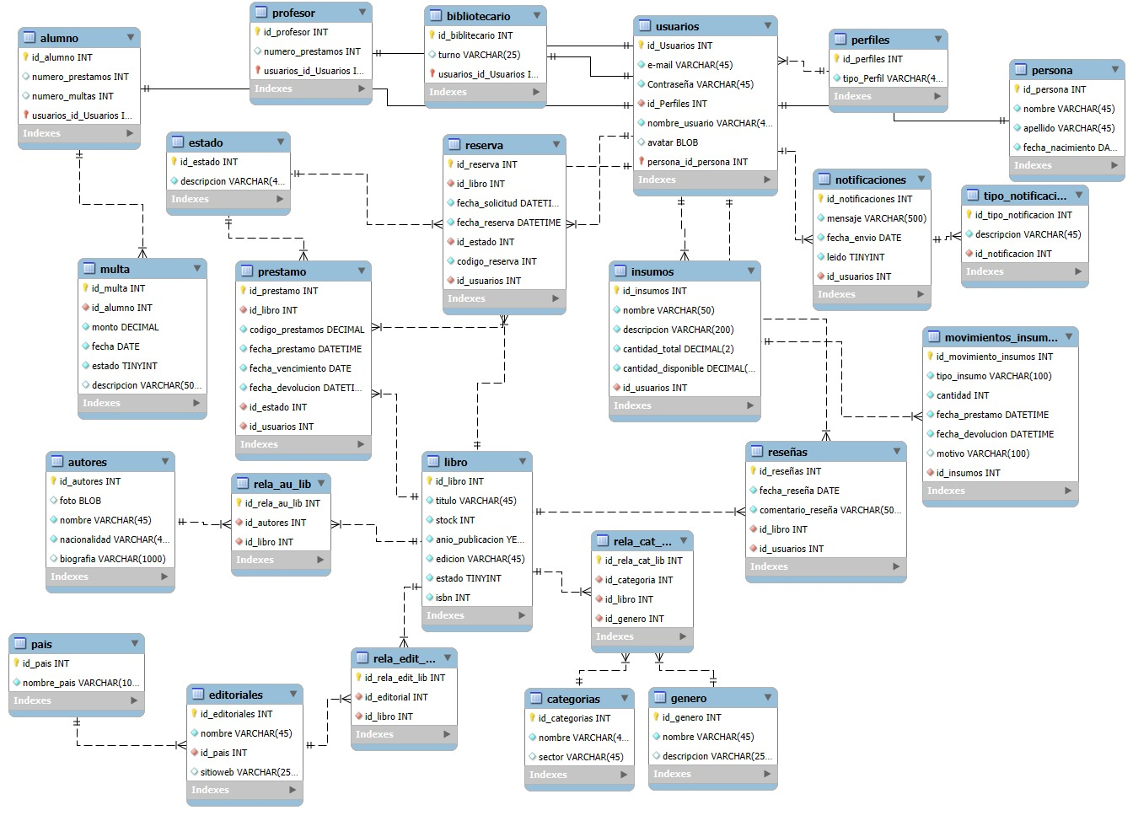

12. CASOS DE USO

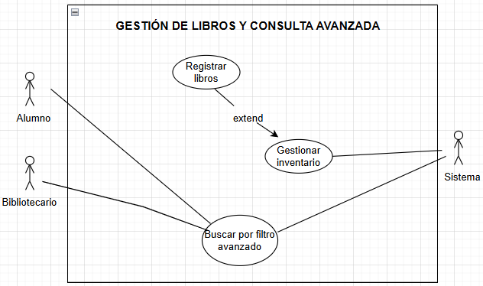

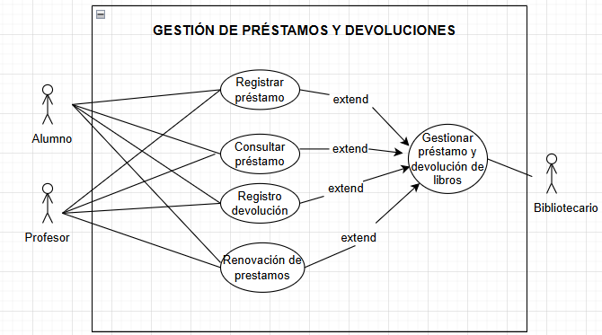
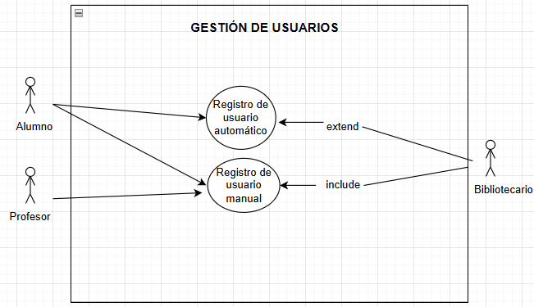
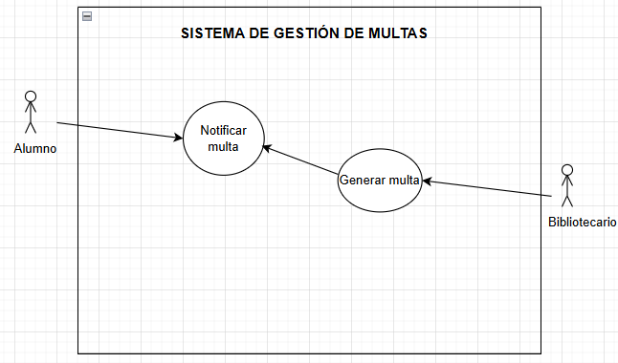

TABLAS DE LOS CASOS DE USO:

[Identificador] | Gestión de libros y consulta avanzada
Descripción | El usuario podrá realizar búsqueda avanzada mediante filtros y otras características de un libro especifico. El bibliotecario tendrá control del inventario disponible.
Actores | Alumno, profesor, bibliotecario
Pre  condiciones | Los roles de usuario tienen que estar definidos.
Post condiciones | Búsqueda exitosa, análisis y registro de inventario correcto.
Secuencia Normal (se cuenta lo que hace el actor y la reaccion del sistema) | # | Acción (actor) | Reacción (sistema)
 | 1 | El usuario realiza una búsqueda de un libro específico | Realiza la búsqueda y muestra los resultados
 | 2 | El bibliotecario al módulo gestión de libros y selecciona “agregar nuevo libro”. | El sistema muestra un formulario de carga.
 | 3 | El bibliotecario completa los campos requeridos. | El sistema valida los datos ingresados. Si la validación es correcta el sistema lo registra y muestra un mensaje “carga exitosa”.
Excepciones | # | Acción (actor) | Reacción (sistema)
 | A1 | El usuario busca un libro que no esté disponible. | El sistema mostrará títulos similares o con mismas características a las buscadas
 | A2 | El usuario no rellena un campo obligatorio. | El Sistema muestra un mensaje de error y solicita correccion.
 | A3 | El usuario introduce un ISBN ya existente | El Sistema notifica que el libro ya esta registrado.

[Identificador] | Gestión de préstamos y devoluciones
Descripción | El usuario podrá realizar prestamos y devoluciones mediante la página, a lo cual el bibliotecario será notificado de esto.
Actores | Alumno, profesor, bibliotecario
Pre  condiciones | Libro disponible
Post condiciones | Registros de préstamo y devolución correctamente
Secuencia Normal (se cuenta lo que hace el actor y la reaccion del sistema) | # | Acción (actor) | Reacción (sistema)
 | 1 | El alumno o profesor selecciona el libro y consulta la disponibilidad del libro | Confirma que el libro está disponible
 | 2 | Realiza el pedido del préstamo mediante la opción “Realizar préstamo” | El sistema valida el préstamo y lo registra, muestra un mensaje de “préstamo exitoso”. El sistema notifica el bibliotecario.
 |  | El bibliotecario recibe el libro y confirma la devolución del libro | El sistema registra la devolución y vuelve a poner disponible el libro.
 | ...
 | n
Excepciones | # | Acción (actor) | Reacción (sistema)
 | A1 | El alumno o profesor selecciona un libro no disponible | El sistema no dejara realizar el préstamo.
 | A2 | El alumno no devuelve el libro. | El Sistema notifica al bibliotecario y al alumno
 | q

[Identificador] | Gestión de usuarios
Descripción | El bibliotecario puede registrar al usuario en el sistema o lo puede hacer el usuario mismo.
Actores | Alumno, profesor, bibliotecario
Pre  condiciones | Entrar al apartado de inicio de sesión
Post condiciones | El usuario es registrado correctamente
Secuencia Normal (se cuenta lo que hace el actor y la reaccion del sistema) | # | Acción (actor) | Reacción (sistema)
 | 1 | El usuario se registra con sus datos personales en el sistema | El sistema analiza que los datos sean correctos y los almacena en la base de datos
 | 2
 | ...
 | n
Excepciones | # | Acción (actor) | Reacción (sistema)
 | p | En caso que el usuario no recuerde alguno de sus datos (olvido contraseña o correo), podrá llevar a cabo ciertos pasos para recuperarlos | El sistema mostrará pasos para recuperar datos y poder acceder
 | ...
 | q

[Identificador] | Sistema de gestión de multas
Descripción | El usuario recibirá una multa en caso de extenderse con el tiempo del préstamo, así, el bibliotecario recibirá una notificación de la multa impuesta.
Actores | Alumno y bibliotecario
Pre  condiciones | Adeudar un libro
Post condiciones | Se genero la multa.
Secuencia Normal (se cuenta lo que hace el actor y la reaccion del sistema) | # | Acción (actor) | Reacción (sistema)
 | 1 | Chequea si se excedió el préstamo. | Muestra estado de préstamo (si se excedió o si está a tiempo de devolver el libro), en caso de no estarlo se genera la multa
 | 2
 | ...
 | n
Excepciones | # | Acción (actor) | Reacción (sistema)
 | p
 | ...
 | q

13. Interfaces de usuario:
